新平林情
第四十二期
新平彝族傣族自治县林业局办公室 2017年5月11日
车祸无情人有情 爱心捐款度难关
——新平县林业局举行爱心捐款活动
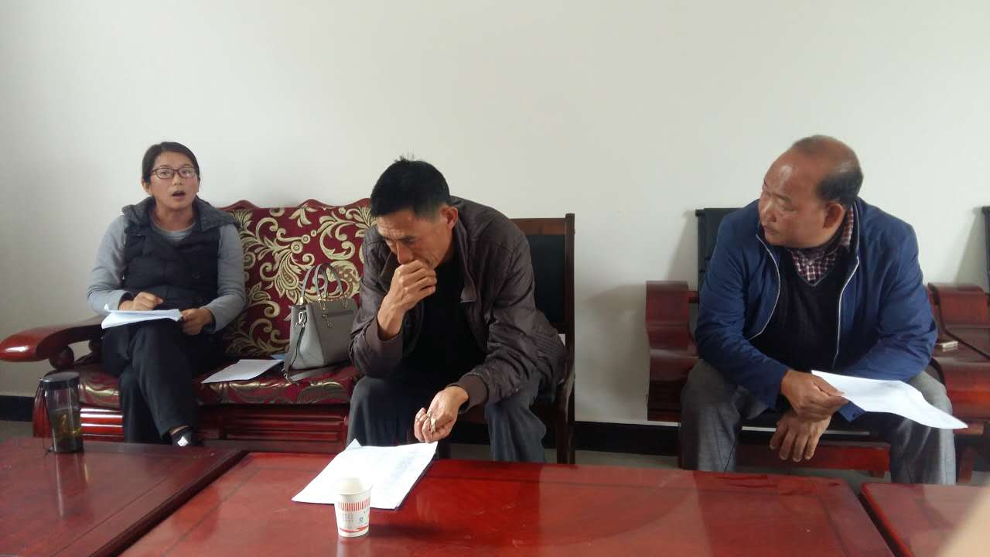
4月3日，平掌乡仓房村仓房小组李良驾驶载有6人的面包车发生坠崖事故，造成4人死亡，2人受伤的交通事故。此消息震撼着每个人的心灵，传到新平县林业局后，作为仓房村的联系单位，局领导十分关心，于4月11日召开局务会研究，决定倡议全体干部职工捐款，本着“能力不分大小，捐款不分多少，善举不分先后，贵在有份爱心”，“灾难无情，人间有爱；风雨同舟，守望相助!”的原则，全体干部职工立刻行动起来，大家慷慨解囊，纷纷伸出有爱援手，至4月24日，捐款总额达12120.00元，并将此款于4月24日转交到平掌乡农经站处理，此举得到乡村群众的赞誉，真正发扬“车祸无情人有情”“一方有难，八方支援”的互助精神。

编辑：李加文 电话：13887716525

